Отчёт:
Руководителя творческой лаборатории по театрализованной деятельности детей дошкольного возраста воспитателя высшей квалификационной категории Дмитриевой С. А. за 2017 – 2018 учебный год.

В творческой лаборатории по театрализованной деятельности детей дошкольного возраста на протяжении всего учебного года работало пять педагогов: Дмитриева С.А., Гильфанова З. Б., Герасимова Н.В., Смоленко Н.Н., Захарова А.Г.

В основе работы использовались программы: Дороновой Т.В. «Радуга», Чуриловой Э.Г. «Арт – фантазия» и рабочая программа «Поддержка одарённых детей средствами театрализованной деятельности» Дмитриевой С.А.
Главная цель: внедрение передового педагогического опыта работы образовательный процесс ДОУ. В этом году были поставлены следующие задачи.
* Отслеживание динамики развития воспитанников посредством определения эффективности образовательного процесса и прогнозирование педагогической деятельности с детьми по театрализованной работе.
* Повышение профессиональной компетенции педагогов по театрализованной деятельности дошкольников.
* Повышение педагогической грамотности родителей по театрализованной деятельности.
Педагогами творческой лаборатории был составлен перспективный план на год, который успешно был реализован. На протяжении года велась систематическая и планомерная работа в трёх направлениях:
* Работа с педагогами.
* Работа с воспитанниками.
* Работа с родителями.
Работа с педагогами строилась по такому плану: мы давали консультации воспитателям:
*«Организация самостоятельной театрализованной деятельности в развитии творческой активности детей». Герасимова Н.В.
*«Театрализованная деятельность-инструмент для всестороннего развития ребёнка». Дмитриева С.А.* «Театрализованные игры в детском саду». Дмитриева С.А
* «Характеристика театрализованных игр » Захарова А.Г.
* «Содержание работы по организации театрализованной деятельности с дошкольниками на разных возрастных этапах». Гильфанова З.Б.
*«Театральные игры в детском саду». Дмитриева С.А.
Творческие задания
* «Сочиняем сказку», «Уроки творчества».
Школа молодого воспитателя.
* Специфика создания проекта по театрализованной деятельности с дошкольниками. Организация центра «Юные артисты».
* Мастер-класс по изготовлению различных видов театра
Разработаны и распространены проекты для воспитателей:
* «Сказочное путешествие». Викторина. Дмитриева С.А. для детей 5-7 лет
* «Волк и семеро козлят». Захарова А.Г. для детей 3-4 лет
* «Колобок» Гильфанова З.Б. для детей 2-3 лет
* «Теремок» Гильфанова З.Б. для детей 2-3 лет
* «Дорожные приключения Незнайки» Дмитриева С.А. для детей 5-7 лет
* «Руковичка» Дмитриева С.А. для детей 5-7 лет
* «Курочка Ряба» Смоленко Н.Н. для детей 3-4 лет
В течение всего года с воспитанниками были проведены следующие мероприятия:
* Мониторинг воспитанников по театрализованной деятельности.
* Праздник «Забавы осени»
* Проектная деятельность по сказке «Курочка Ряба» для детей 3-4 лет
* Показ спектакля «Школа светофорных наук».
* Показ сказки «Волк и семеро козлят» детьми среднего возраста детям младшего возраста.
* Показ спектакля «Дорожные приключения Незнайки.» детям среднего и старшего возраста членами лаборатории.
* Показ спектакля детям первой младшей группы по сказке «Теремок»
* Показ проектной деятельности по сказке «Рукавичка» детьми старшего возраста детям младшего возраста
* Показ НОД по театральной деятельной для детей первой младшей группы по сказке «Курочка Ряба»
Помощь в проведении новогодних спектаклей по сказкам: «Лиса и заяц», «Снегурочка».
С родителями были проведены следующие мероприятия:
Консультации для родителей:
* «Развитие речи детей в театрализованной деятельности. Домашний театр».
* «Приобщение детей к театральной деятельности.»
* «Развитие детей в театрализованной деятельности»
* «Значение театра в жизни ребенка»
* «Театрализованная деятельность – инструмент для всестороннего развития ребенка»
Распространены буклеты среди родителей и педагогов «Театрализованная деятельность в детском саду», «Чудо чадо или одарённый ребёнок», «Организация театрализованной деятельности дошкольников на разных возрастных этапах».
Большая работа лаборатории формировании театральных способностей детей дала хорошие результаты:
У детей развиты психофизические способности (мимика, пантомимика),
Психические процессы (восприятия, воображение, фантазия и д.р.), речь (монолог, диалог). Повысились творческие способности (умения перевоплощаться, импровизировать, брать на себя роль). Расширились знания о театре, его истории, костюмах, атрибутах
.
Приняли участие в фестивале детских талантов «Радуга творчества»в г. Нижневартовске. Получили ДИПЛОМ II МЕСТО в номинации «Инсценировка» творческая группа до 7 лет

Муниципальное автономное дошкольное образовательное учреждение
г. Нижневартовска детский сад № 69 «Светофорчик»

Отчет
«Творческой лаборатории»
по театрализованной деятельности.

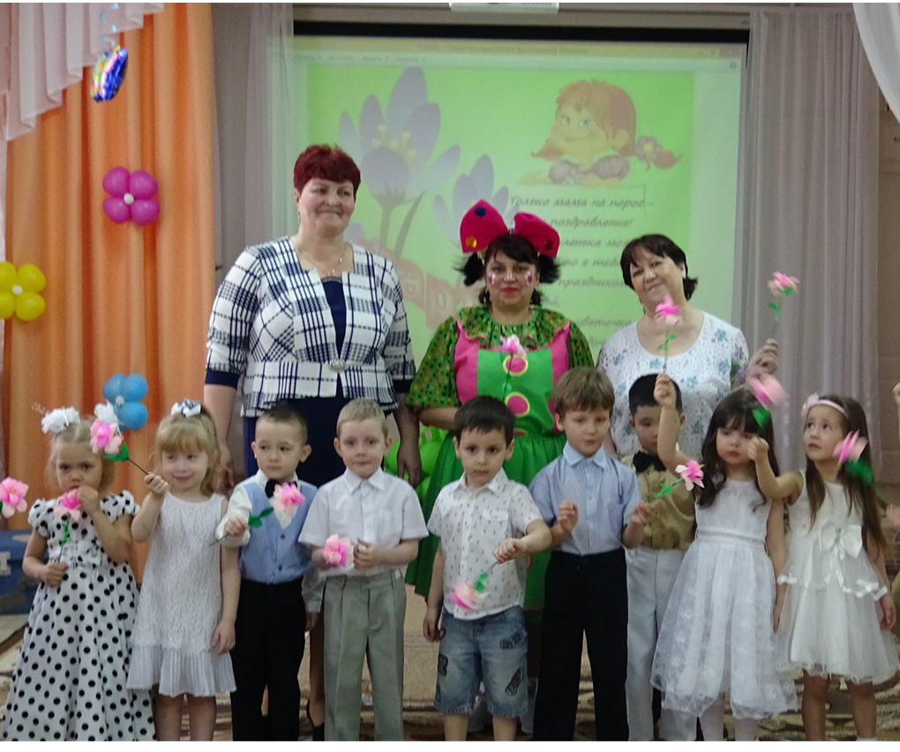
Руководитель: Дмитриева Светлана Александровна.
Секретарь:. Гильфанова Зиля Борисовна
Члены «Т. Л.»: Смоленко Наталья Николаевна, Захарова Алина Георгеевна, Герасимова Наталья Владимировна, Ведрова Светлана Генадьевна на период 2017 – 2018 учебный год.
г. Нижневартовск

